В апреле 2021 года, обучающиеся группы профессиональной подготовки (10 класс), по профессии ОК №18879 «Столяр-мебельщик», под руководством учителя производственного обучения Хорошуна Сергея Ивановича, продолжили изготавление корпусной мебели для швейной мастерской №3 своего образовательного учреждения, что является составной частью защиты проекта на итоговом выпускном экзамене.

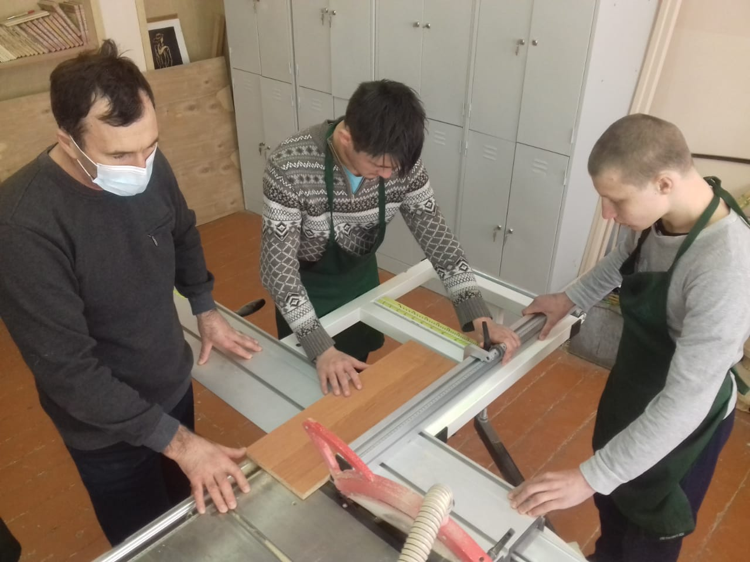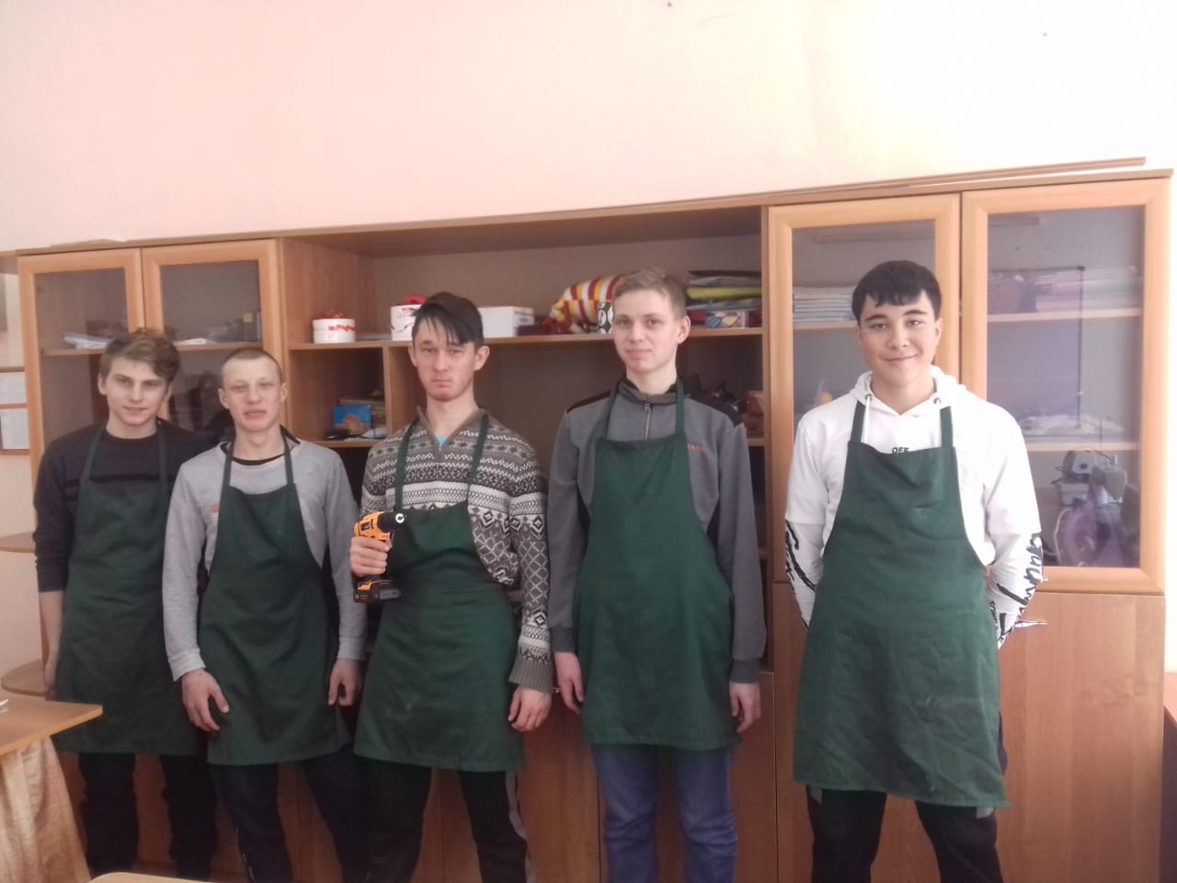
Фото 1 фото 2

Фото 1. Торцевание деталей для ящика учительского стола на JET JTSS-1600X2 форматно-раскроечном станке.
Фото 3. Вид спереди мебельной стенки.
Инфоповод составил:
учитель производственного обучения,
высшая квалификационная категория,
Хорошун С.И.
26.04.2021г.

